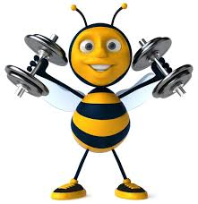EKENS FYSPARTY 

HIIT-pass där man kör 2 övningar per set och vi gör det i en ring så vi kan se varandra och peppa. Arbetar i 50 sekunder och sedan vila i 20 sekunder och detta gör vi 3 ggr per övning så 2 övningar tar ca 7 min att köra.

Övning 1 & 2: Airsquats armarna rakt ut och fötterna axelbrett. Böj på benen och ner lite längre än 90 grader och sedan upp igen. Armhävningar (vanliga, på knä eller mot bänk) 50 sek vila 20 sek sedan byter vi tillbaka till Airsquats.

Övning 3 & 4: Situps antingen ihop med kamrat eller själva. Upp sakta och ner sakta för att inte göra illa nacke eller rygg.
Ryggres ligger på magen och lyfter upp överkroppen mot taket. Armarna i vinkel ut från huvudet och man kör ganska sakta och strävar efter att komma upp långt med bröstet i luften.

Övning 4 & 5: Tricepspress antingen mot bänk eller golvet.
Axelres/cirklar där vi står rakt och lyfter armarna rakt ut mot sidorna och börjar göra små cirklar med armarna. Fortsätter med cirklar och för armarna mot varandra för att mötas rakt framför kroppen och sedan sakta tillbaka igen fortfarande med armarna rakt ut och cirkelrörelser.

COOLDOWN i sköna 6-7 minuter där vi börjar med nacken och kör lite rörlighet/stretch ända ner till fötterna.

Totalt 30 min.
